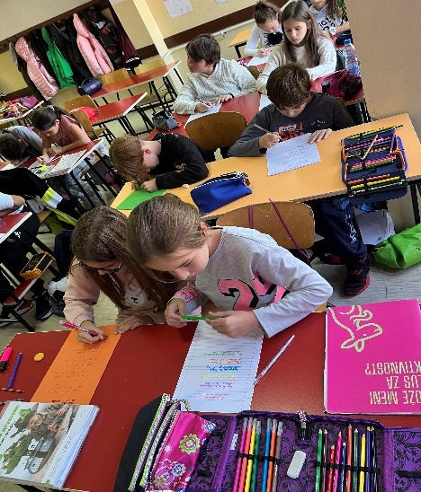
Ученици 4/4 уз помоћ своје учитељице Јелене Ђокић написали су песму на тему Дечје недеље „Шта детету треба да расте до неба?“
